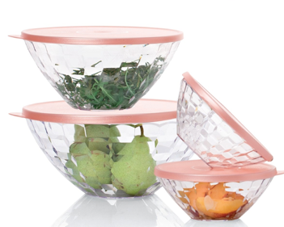

**Šeimininkėms 19-22 sav:**

1. Padėkos dovanėlė šeimininkei, kai vakarėlis >100 Eur 2 l Prizmės dubuo. Kodas TG181902
2. Alternatyva padėkos dovanėlei šeimininkei, kai vakarėlis >100 Eur, bet kuris gaminys iš katalogo su 50% nuolaida (į pardavimus nesiskaičiuoja)
3. Dovana šeimininkei, kai vakarėlis >200 Eur 3,5 l Prizmės dubuo. Kodas HG181904
4. Dovana šeimininkei, kai vakarėlis >300 Eur 3,5 l Prizmės dubuo ir 4 dubenėliai po 500 ml. Kodas HG181905

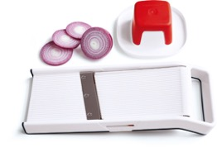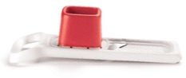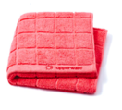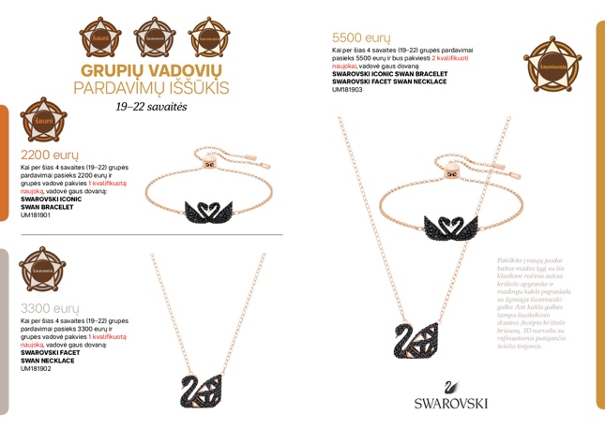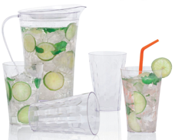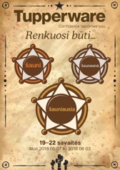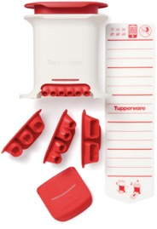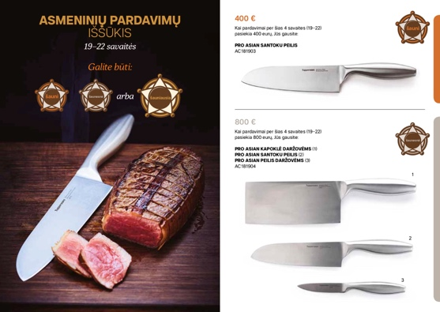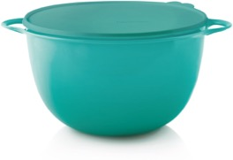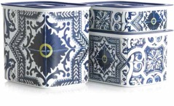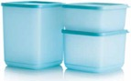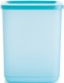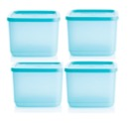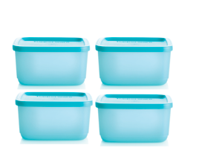 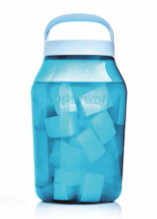 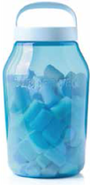 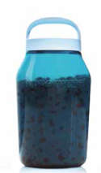 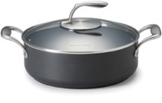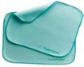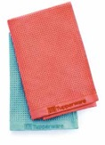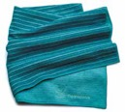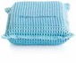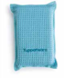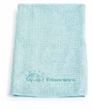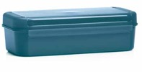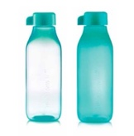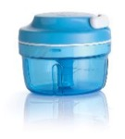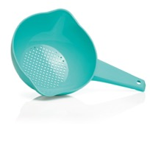

**Aktyvumas 19-22 sav.**

**Rinkis būti šauni – šaunesnė - šauniausia**

1. 19 sav užsakiusiems >160 Eur dovanų 2 l Prizme ąsotis su dviem stiklinėm
2. 20 sav užsakiusiems >160 Eur papildomai padovanosime keturias Prizmės stiklines
3. 19-22 sav užsakiusiems >400 Eur papildomai padovanosime Pro Asian Santoku peilį
4. 19-22 sav užsakiusiems >800 Eur papildomai padovanosime Pro Asian kapoklę daržovėms ir peilį daržovėms
5. 19-22 sav užsakiusiems >1300 Eur papildomai padovanosime 4 komplektus Inspire stalo įrankių (peilis, šakutė, šaukštas, šaukštelis)

**Vadovėms:**

1. Kai grupės per 19-22 sav padavimai >2200 Eur ir vadovė pakviečia bent vieną kvalifikuotą naujoką, vadovei dovana Swarovski Iconic Swan apyrankė
2. Kai grupės per 19-22 sav padavimai > 3300 Eur ir vadovė pakviečia bent vieną kvalifikuotą naujoką, vadovė gali rinktis arba Swarovski Iconic Swan apyrankę arba Swarovski Facel Swan kalo papuošalą
3. Kai grupės per 14sav padavimai >5500 Eur ir grupėje yra bent du kvalifikuoti naujokai, kurių vienas vadovės, vadovei dovana Swarovski Iconic Swan apyrankę ir Swarovski Facel Swan kalo papuošalą

**19-22 sav pasiūlymai:**

1. Svečias užsakęs >20 Eur gali įsigyti Aruba kiauraindį 4,9 Eur vietoj 9,9 Eur. Kodas PP181901
2. 3 l užsukamas indas su rankena tik 24 Eur. Kodas SS181901
3. Įsigyk tris ir mokėk už 2 ☺

Trys 3 l užsukami indai tik 48 Eur vietoj 72 Eur. Kodas SS181902

1. 650 ml Cubix dėžutė 1 vnt tik 7,5 Eur. Kodas SS181918
2. 650 ml Cubix dėžutė 2 vnt tik 10 Eur vietoj 15 Eur. Kodas SS181919
3. 650 ml Cubix dėžutė 4 vnt tik 15 Eur vietoj 30 Eur. Kodas SS181920
4. 1 l Cubix dėžutė 1 vnt tik 9,5 Eur. Kodas SS181921
5. 1 l Cubix dėžutė 2 vnt tik 15 Eur vietoj 18 Eur. Kodas SS181922
6. 1 l Cubix dėžutė 4 vnt tik 20 Eur vietoj 36 Eur. Kodas SS181923
7. 1,8 l Cubix dėžutė 1 vnt tik 12,5 Eur. Kodas SS181924
8. 1,8 l Cubix dėžutė 2 vnt tik 20 Eur vietoj 25 Eur. Kodas SS181925
9. 1,8 l Cubix dėžutė 4 vnt tik 25 Eur vietoj 50 Eur. Kodas SS181926
10. 650 ml + 1l + 1,8 l Cubix dėžutės tik 17 Eur vietoj 29,5 Eur. Kodas SS181927
11. 650 ml x2 vnt + 1l x 2vnt + 1,8 l x 3 vnt Cubix dėžutės tik 35 Eur vietoj 71,5 Eur. Kodas SS181928
12. Mini Turbo chef (žydras, be papildomo dangtelio sandaraus dangtelio) tik 27,9 Eur vietoj 39,9 Eur. Kodas SS181906
13. Du keturkampiai užsukami 500 ml Eco buteliukai tik 8,5 Eur vietoj 17 Eur. Kodas SS181917
14. Optimum Portugalija 500 ml + 1,3 l tik 22 Eur. Kodas SS181903
15. Optimum Portugalija 2,1 l tik 14 Eur vietoj 15,9 Eur. Kodas SS181904
16. Optimum Portugalija 500 ml + 1,3 l +2,1 l tik 26 Eur vietoj 37,9 Eur. Kodas SS181905
17. Mikro pluošto šluostė automobiliui tik 15,9 Eur. Kodas SS181909
18. Mikro pluošto kempinės 2 vnt tik 14 Eur. Kodas SS181910
19. Rinkinys: Mikro pluošto šluostė automobiliui + Mikro pluošto kempinės 2 vnt + Signature dežutė tik 29,9 Eur vietoj 41,8 Eur. Kodas SS181912
20. Mikro pluošto šluostės stiklui 2 vnt + šluostė indams tik 19,9 Eur vietoj 31,35 Eur. Kodas SS181913
21. Dvipusė Mikro pluošto šluostė grindims tik 12,9 Eur vietoj 19,9 Eur. Kodas SS181915
22. Dvi mikro pluošto šluostės optikai tik 5,5 Eur vietoj 9,9 Eur. Kodas SS181914
23. Įsigyk Mando Junior ir gauk Speedy Mando dovanų!
24. Mando Junior + Speedy Mando tik 39,9 Eur vietoj 64,8 Eur. Kodas SS181916
25. MPress su keturiais antgaliais formavimui tik 25 Eur vietoj 34,9 Eur. Kodas SS181908
26. TChef series Essential puodas 4,1 l tik 220 Eur. Kodas SS181907
27. Tik 21-22 sav 14 l dubuo tik 29,9 Eur vietoj 37,9 Eur. Kodas SS181929